**BBQ CENTRE JEAN MOULIN LE 12 JUIN 2024**

**BULLETIN D'INSCRIPTION**

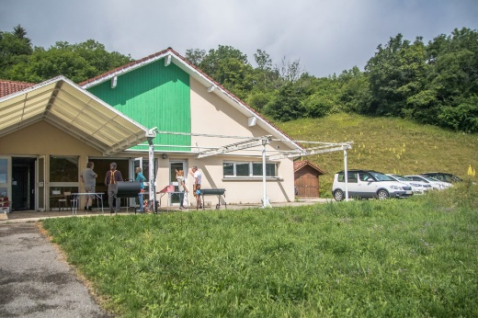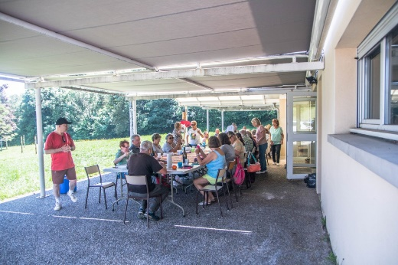

***________________________________________________________________***

***Cette année, nous nous chargeons d'acheter les brochettes,***

***saucisses, merguez, fromages et le vin.***

***Nous désirons que nos 2 cuisiniers***

***Claude et Manu participent un peu plus à la fête.***

**________________________________________________**

**Apéritif, pain, café/tisane, OFFERT PAR LA SMBSP**

**PARTICIPATION DE 10 € PAR PERSONNE**

__________________________________________________________________________________

**PAIEMENT**

**Par courrier : chèque à la SMBSP 9 Allée des Balmes 38170 Seyssinet-Pariset**

**Chèque N° : Banque :**

__________________________________________________________________________________

**Par virement : IBAN : FR76 1390 6000 3030 0280 5100 097 AGRIFRPP 839**

**Code Banque : 13906 Code guichet : 00030 N°de compte 30028051000 Clé RIB : 97**

__________________________________________________________________________________

**En main propre : lors de la sortie du mercredi**

__________________________________________________________________________________

**ATTENTION, À RÉGLER IMPÉRATIVEMENT AVANT LE 25 MAI DERNIER DÉLAI**

**PASSÉ CETTE DATE VOUS NE POURREZ PAS PARTICIPER À CE BBQ**

__________________________________________________________________________________

**Pour le reste nous faisons appel à vous pour les entrées et les desserts**

__________________________________________________________________________________

**Nom Prénom**  Entrée Dessert

Préconiser les salades Tarte-Gâteaux- Salade de fruits